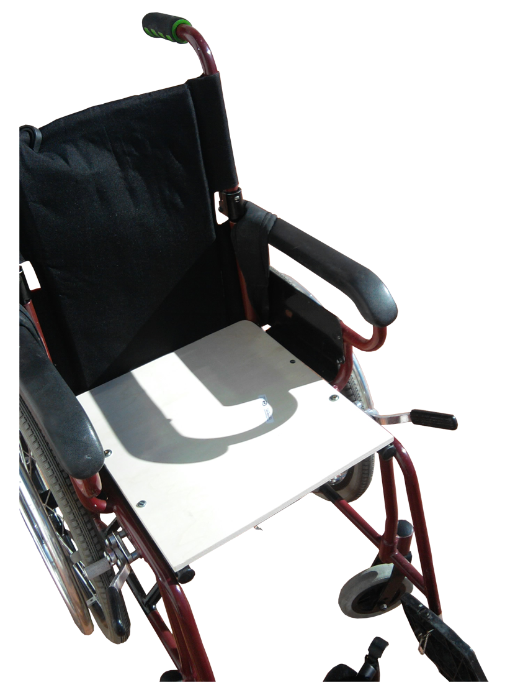

Asiento rígido.
Esta obra está bajo una
Licencia Creative Commons Atribución-NoComercial-CompartirIgual 3.0 Unported.

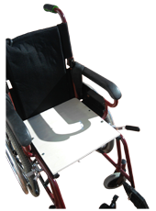
Asiento rígido.
Breve descripción | Asiento rígido para corregir posturas en sedestación.
Para quién se hizo y con qué objeto | Para nuestro hijo Carlos López. Para sustituir al asiento Jay Fit con base rígida y para que la postura de nuestro hijo sea correcta ya que el asiento de fábrica (lona) tiende hacer curva ocasionando que Carlos haga la tijera.
Materiales y herramientas utilizadas | Tablero de DM ó contrachapado roble con unos soportes de clip tipo pinza usados para sujetar los rodapiés de madera a las patas de los muebles de cocina y/o soportes regulables para barras de cortinas.  También se puede hacer con cuatro espárragos fijados al tablero haciendo coincidir con los agujeros que quedan al quitar el anterior asiento (agrandándolos)
Proceso de elaboración paso a paso | - Cortar a la medida de cada silla el tablero que más convenga (gran resistencia)  - colocar los soportes (4) uno en cada esquina, bien de pinza (plástico) ó bien de cortinas hierro, que descansen en el centro de la estructura.
Precauciones | Muy importante tomar muy bien las medidas.
Autores y datos de contacto | Apellidos: LÓPEZ NAVALÓN  Nombre: JOSÉ LUIS  Dirección: Juan Sebastian Elcano, 7 ***  Código Postal : 02005  Ciudad: ALBACETE  País: España  Teléfono: 616207***  Correo electrónico : joseluisnavalon@yahoo.es

Galería de imágenes

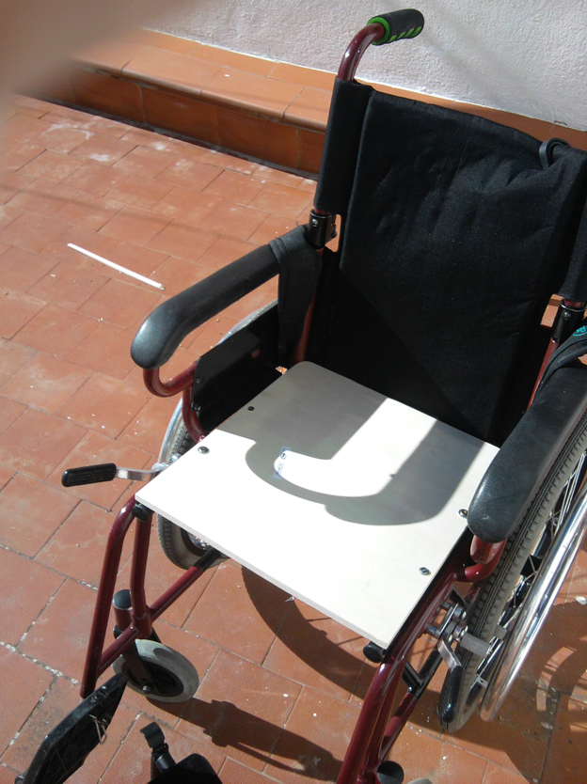
Imagen de la base rígida colocada en la silla.

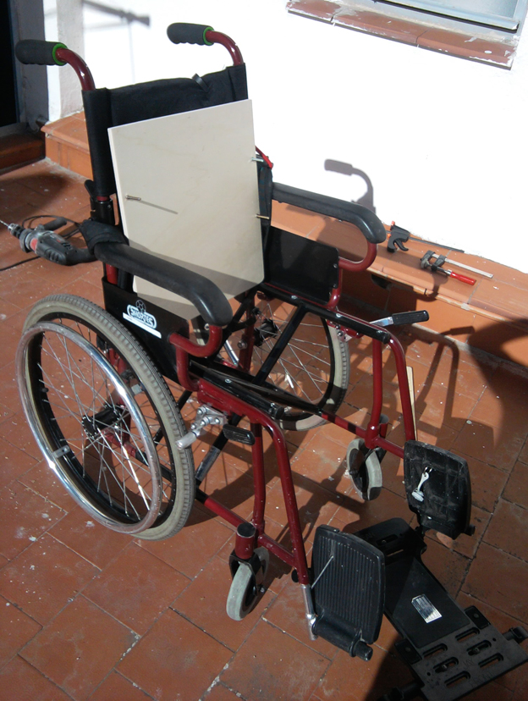
Base levantada para poder plegar la silla.

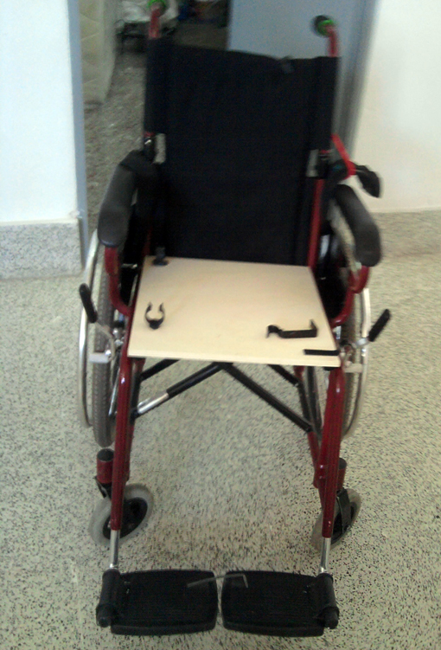
Parte inferior del asiento donde se aprecian los clips.

